**LAPORAN KEMAJUAN**

**KONTES ROBOT TEMATIK INDONESIA**

**(KRTMI) 2024**



**PROGRAM STUDI TEKNIK ELEKTRO**

**FAKULTAS TEKNIK**

**UNIVERSITAS MUHAMMADIYAH SURAKARTA**

**2024**

**LAPORAN KEMAJUAN**

Laporan perkembangan ini merupakan rangkuman pencapaian yang telah di lakukan tim KRTMI RR EL GANADOR sebagai persiapan lomba KRI 2024 baik pada tingkat wilayah maupun nasional, baik persiapan dari segi robot, *track*, sampah serta berbagai macam persiapan lain untuk KRI 2024 :

1. Lapangan

Pada lapangan tim KRTMI RR EL GANADOR Universitas Muhammadiyah Surakarta terdiri dari meja sampah, kotak pemilah, sampah dan robot pemilah. Pada meja sampah memiliki panjang 300 cm dan lebar 45 cm. Pada lapangan ini juga terdapat 5 buah kotak pemilah yang masing-masing memiliki panjang 24 cm, lebar 18 cm dan tinggi 28 cm atau setara dengan kapasitas 10 liter. Untuk sampah yang digunakan terdapat beberapa jenis yaitu terdri dari sampah daun, sampah kertas, sampah plastik dan sampah logam. Robot pemilah akan mengambil dan memasukkan sampah sejenis pada kotak pemilah. Pada lapangan ini sampah diletakkan pada meja sampah dengan ketinggian 40 cm. Jarak kotak pemilah dengan meja sampah sejauh 6 cm.

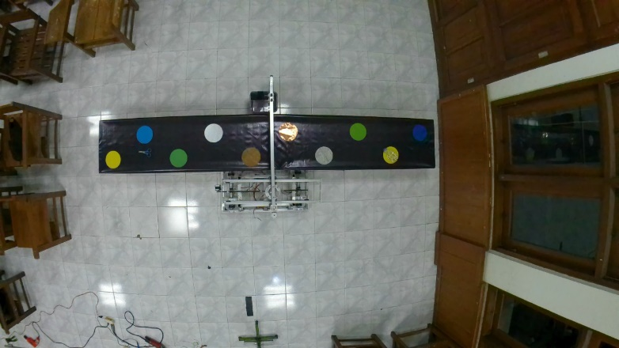

Gambar 1. Lapangan

1. Sampah

Sampah yang akan dipilah terdiri atas beberapa jenis material, yaitu terdapat daun basah dan daun kering berbentuk lingkaran dengan daiameter 15 cm, kertas dengan warna putih dan kertas berwarna berbentuk lingkaran dengan diameter 15 cm, lembaran plastik putih dan lembaran plastik berwarna dengan diameter 15 cm, logam ferro dan non ferro yang berupa plat berbentuk lingkatan dengan diameter 15 cm dan tebal kurang dari 0,5 mm, serta botol plastik air 300 ml dengan diameter 5,8 cm dan tinggi 17 cm dalam keadaan dipres.

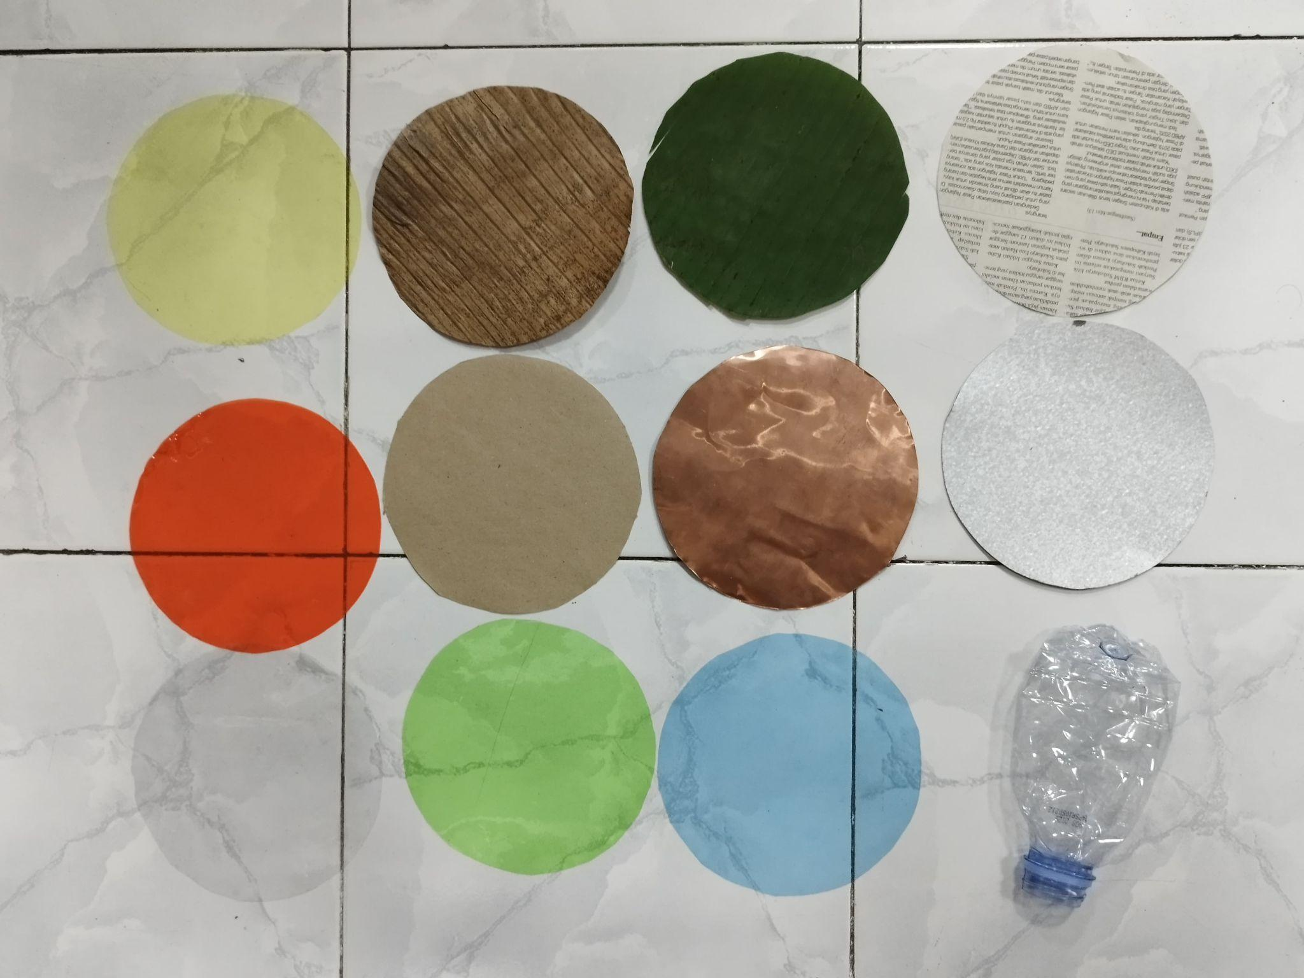

Gambar 2. Sampah

1. Kotak Pemilahan

Kotak pemilahan yang kami gunakan terbuat dari plastik dengan ukuran panjang 25 cm, lebar 19 cm, dan tinggi 36 cm bervolume 10 liter dengan tutup. Jika tanpa tutup berukuran panjang 25 cm, lebar 19 cm, dan tinggi 28 cm.

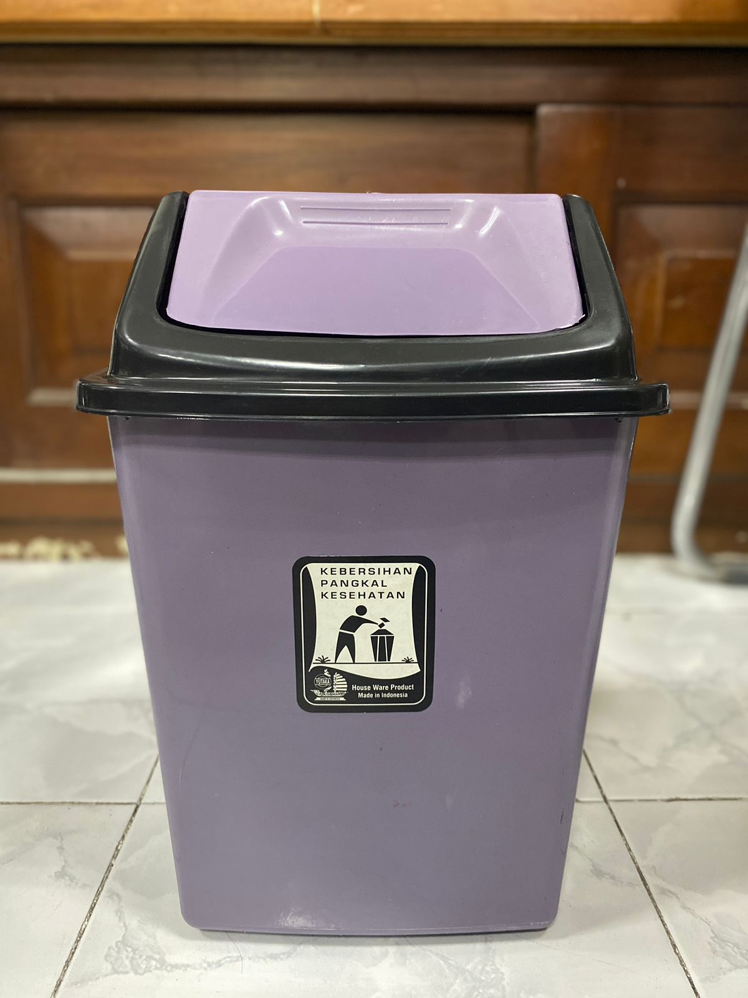

Gambar 3.1 Kotak pemilah tampak depan

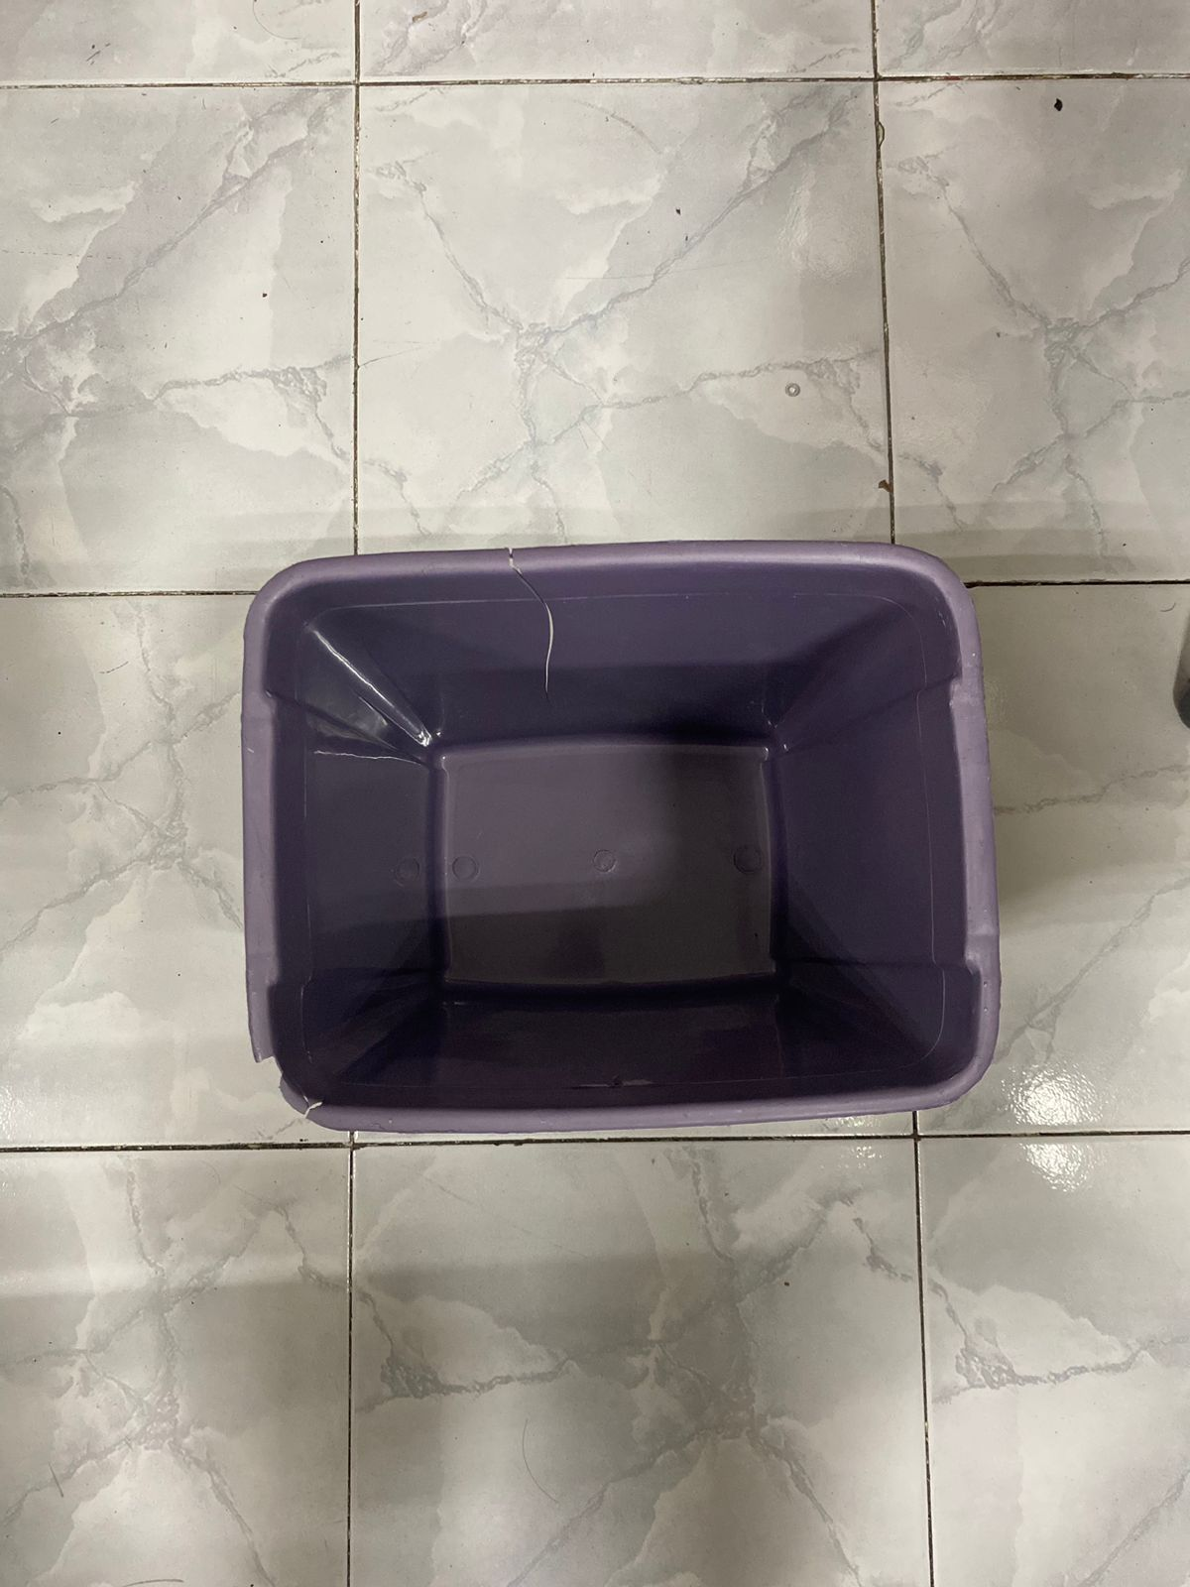

Gambar 3.2 Kotak pemilah tampak atas

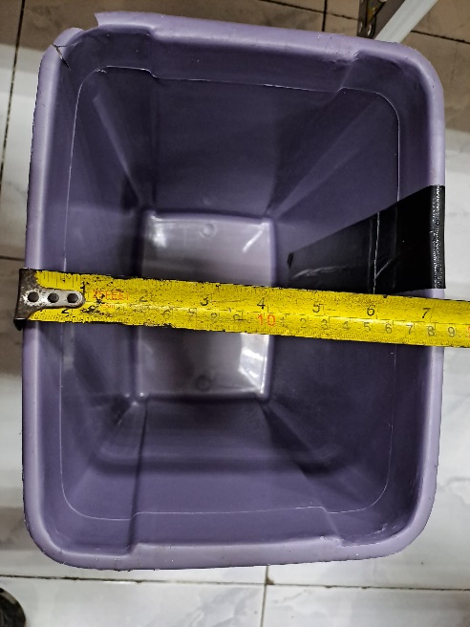

Gambar 3.3 Lebar kotak pemilah

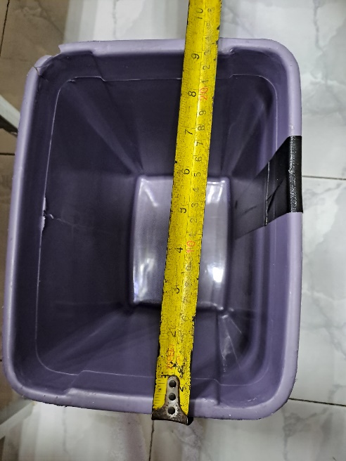

Gambar 3.4 Panjang kotak pemilah

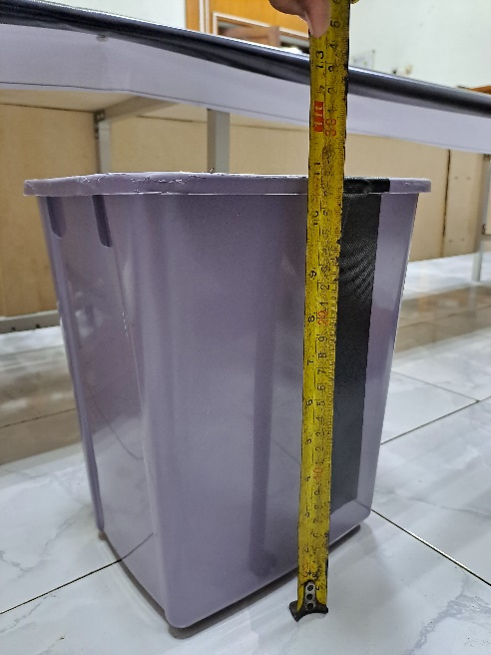

Gambar 3.5 Panjang kotak pemilah

1. Meja Sampah

Meja sampah yang kami gunakan terbuat dari kayu papan triplek dan untuk kaki meja menggunakan alumunium hollow yang memiliki ukuran panjang 300 cm, lebar 45 cm, dan tinggi 40 cm. Dengan penempatan sampah 10 lingkaran.

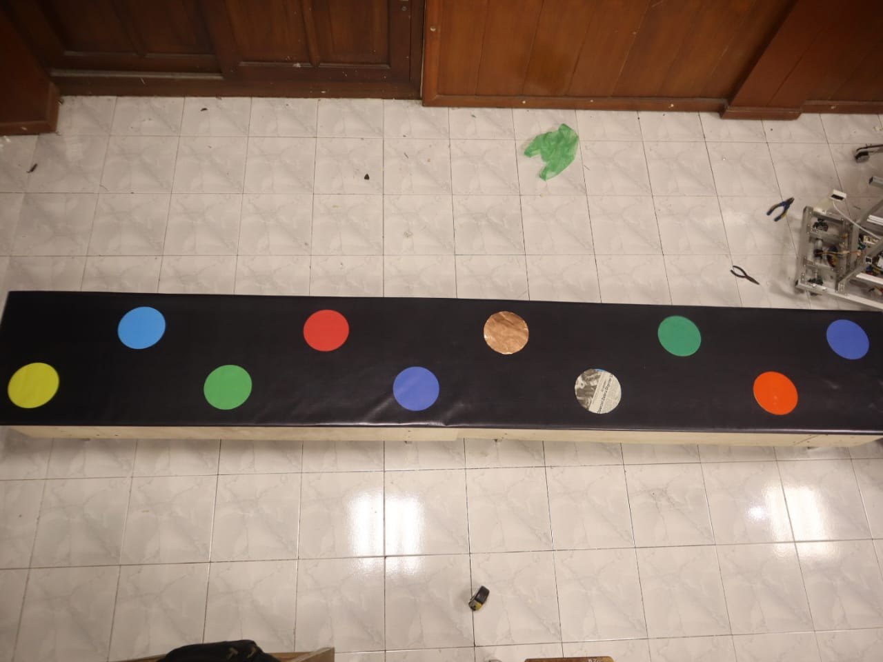

Gambar 4.1 Meja sampah

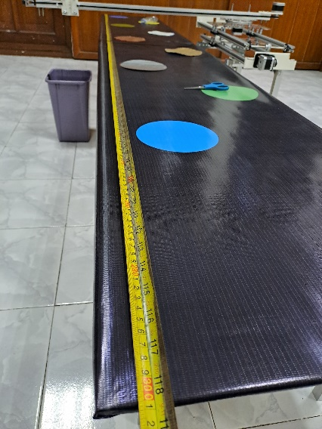

Gambar 4.2 Panjang meja sampah

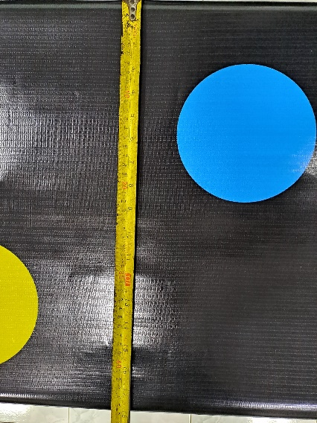

Gambar 4.3 Lebar meja sampah

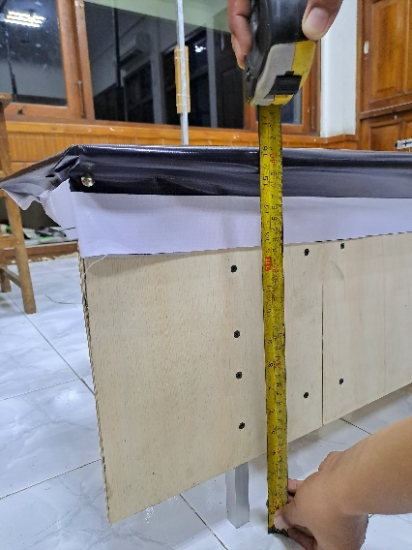

Gambar 4.4 Tinggi meja sampah

1. Robot

Proses perakitan robot yang telah kami rancang sudah bisa berjalan, penggerak atas (griper/cnc) sudah bisa bergerak dan sudah bisa melakukan pengambilan sampah. Namun untuk keseluruhan program masih belum digabungkan dan masih perbagian robot. Panjang robot 80 cm, lebar robot 40 cm, dan tinggi robot 65 cm. Saat merenggang ke depan berukuran 100 cm dan saat merenggang ke samping bisa 110 cm

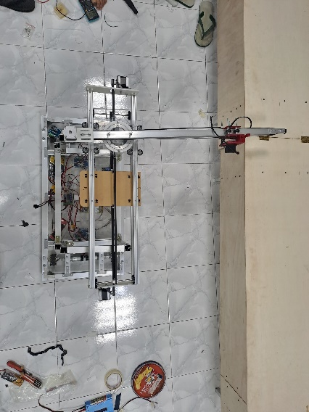

Gambar 5.1 Robot Tampak Atas

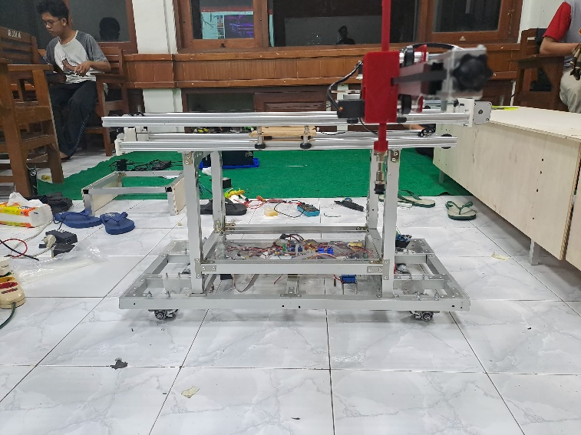

Gambar 5.2 Robot Tampak Depan

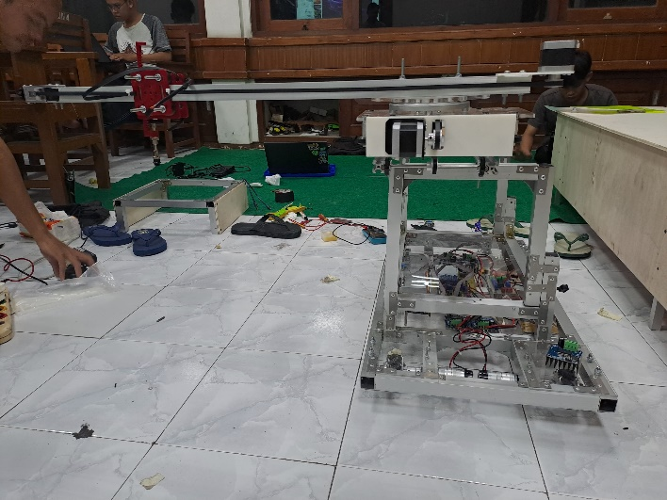

Gambar 5.3 Robot Tampak Samping

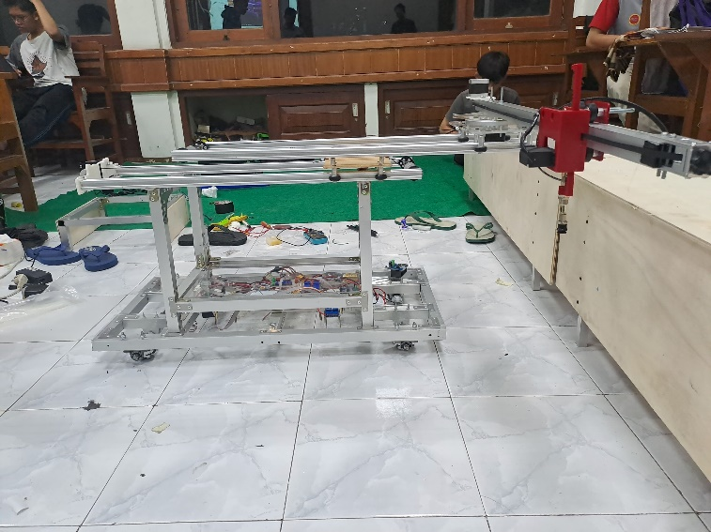

Gambar 5.4 Gripper Merengggang Tampak Depan

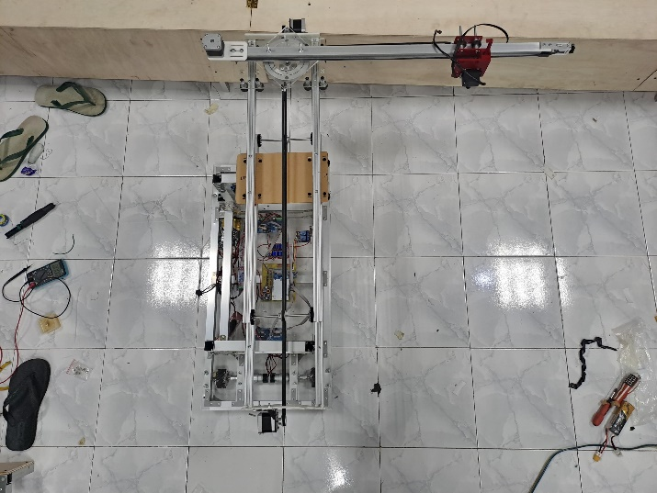

Gambar 5.5 Gripper merenggang tampak atas

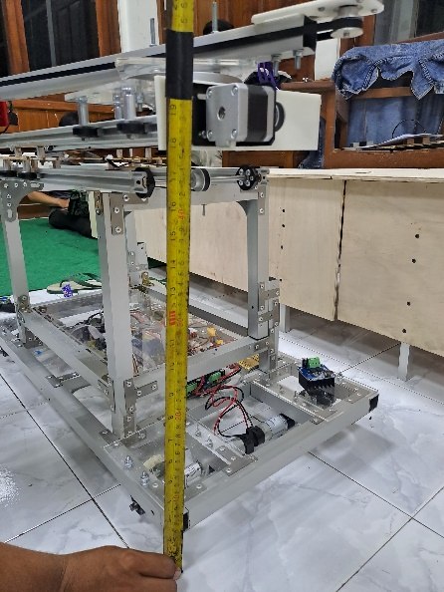

Gambar 5.6 Tinggi Robot

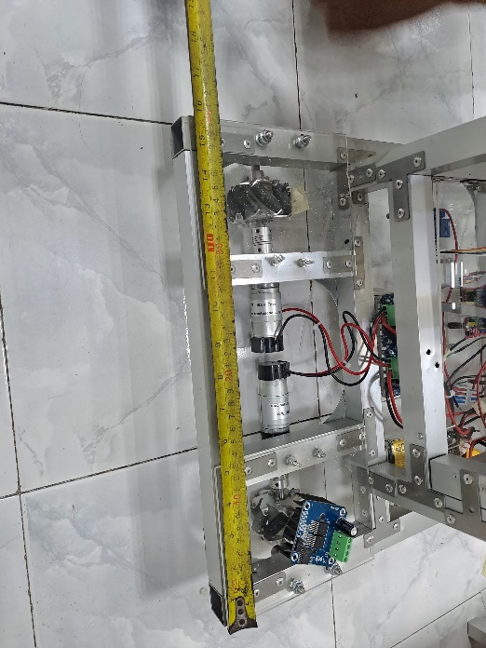

Gambar 5.6 Lebar Robot

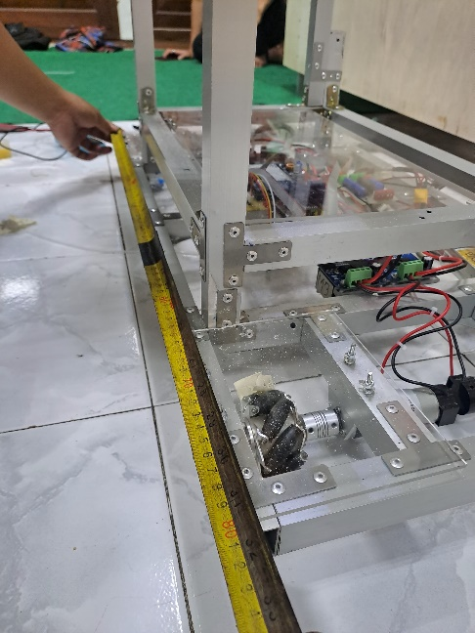

Gambar 5.6 Panjang Robot

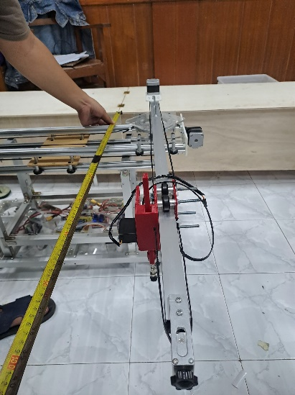

Gambar 5.6 Panjang Robot Saat Merenggang ke Depan

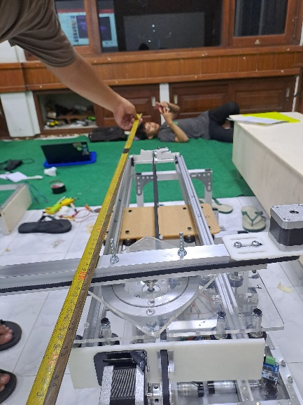

Gambar 5.6 Panjang Robot Saat Merenggang ke Samping